Lập trình C trên Linux

**Dùng 1 chương trình soạn thảo văn bản để soạn thảo (yêu cầu sử dụng Hàm để bài 13 sử dụng), sau đó biên dịch bằng gcc**

VD: gcc bai1.c -o bai1



**1. Kiểm tra số chẵn lẻ**

**Yêu cầu**:

* Nhập vào một số nguyên từ bàn phím.
* In ra "Số chẵn" hoặc "Số lẻ".

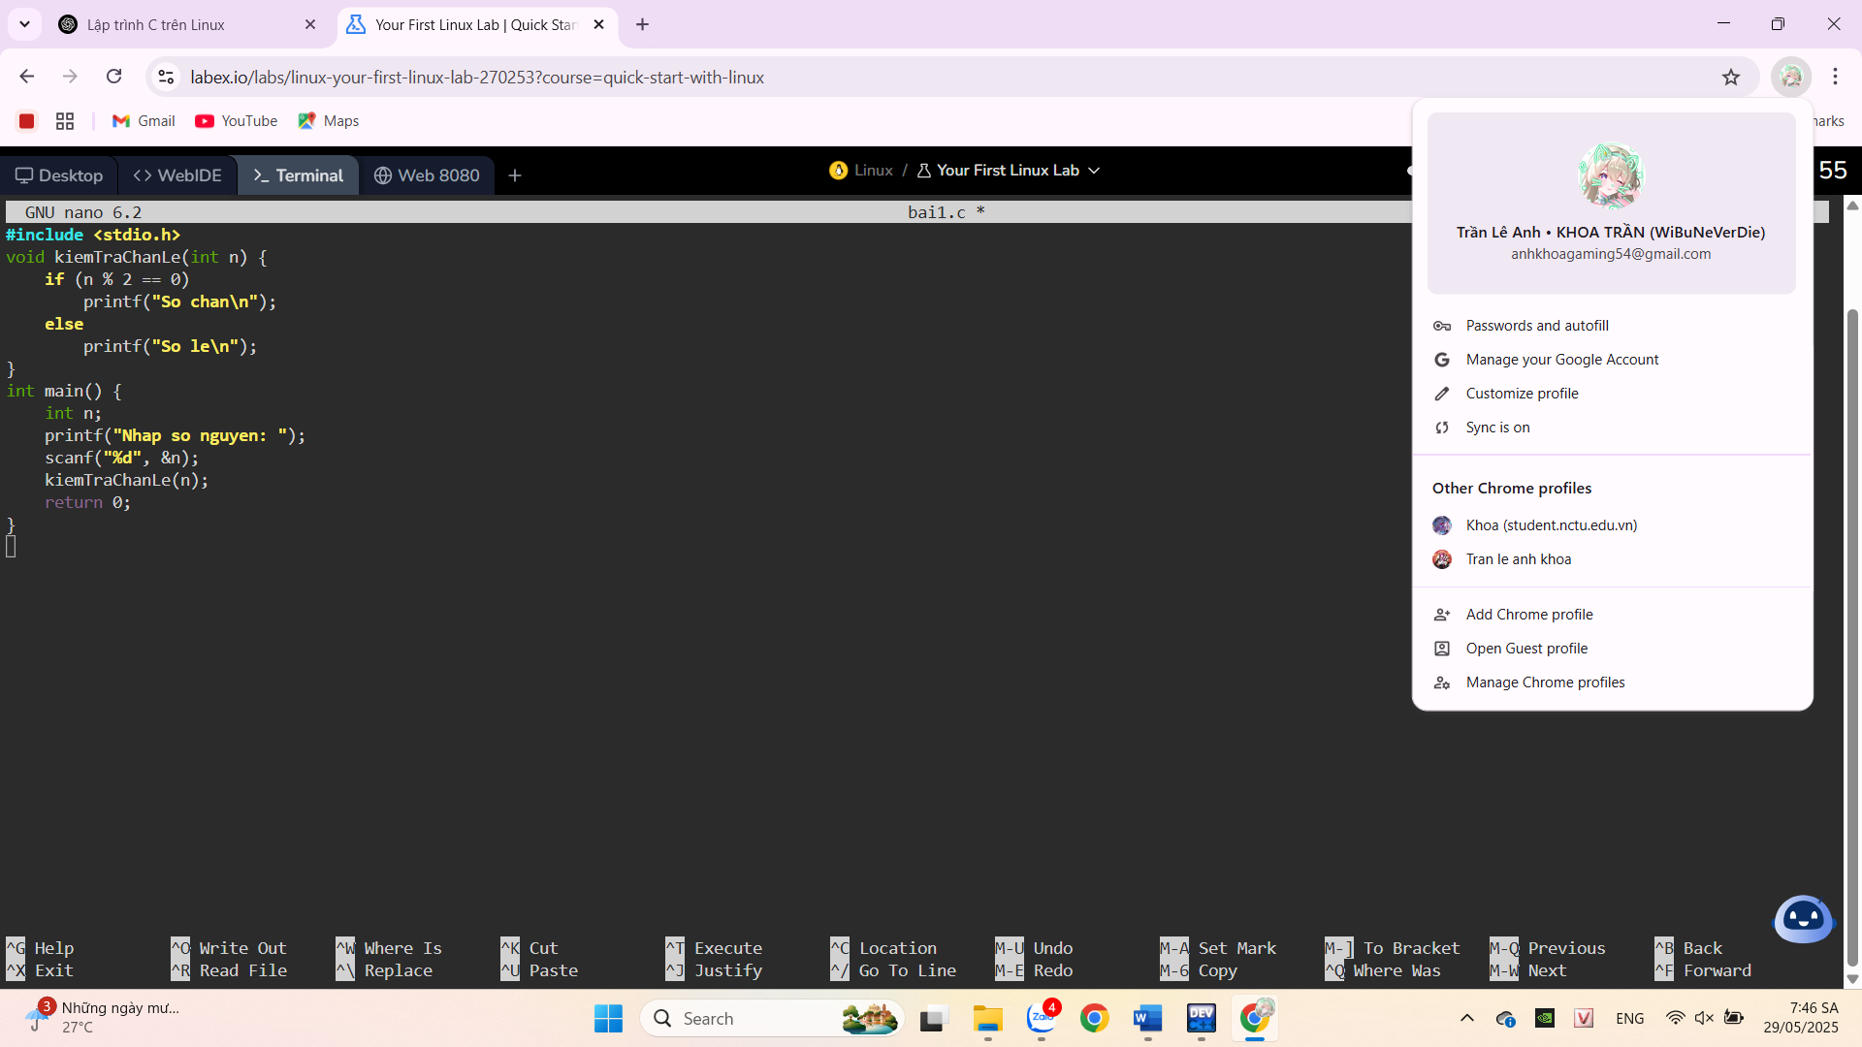

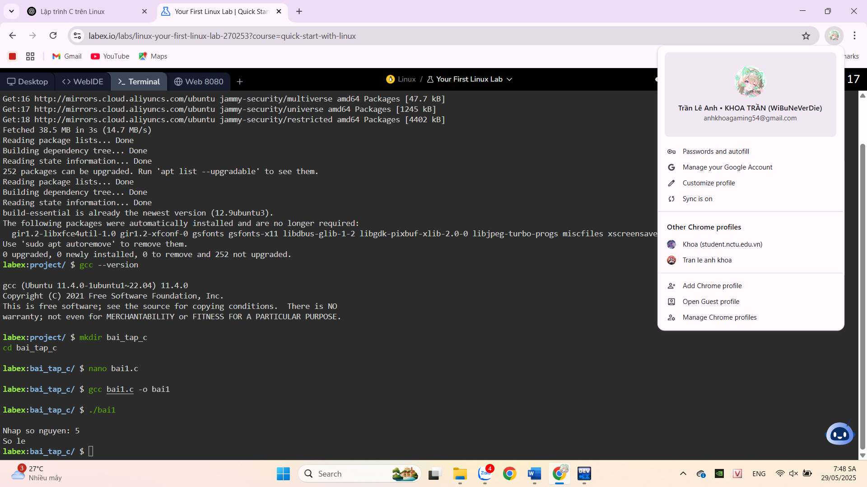

**2. Tìm số lớn nhất trong ba số**

**Yêu cầu**:

* Nhập vào ba số nguyên.
* In ra số lớn nhất.

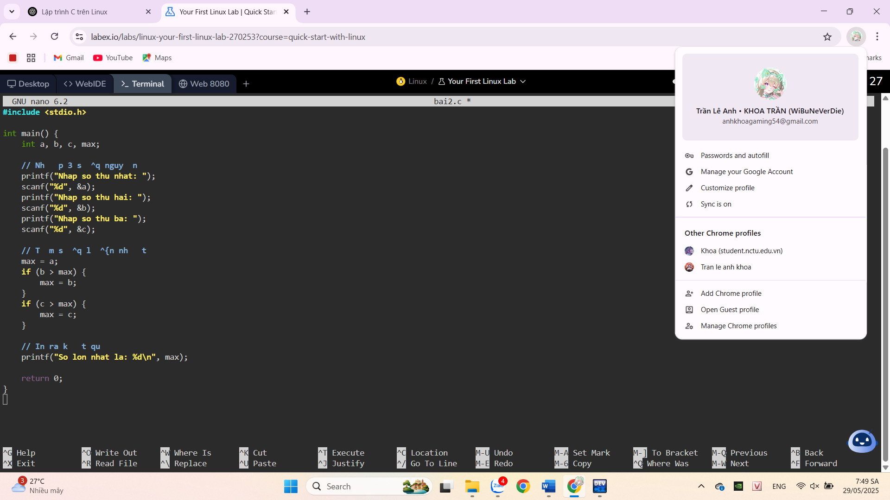

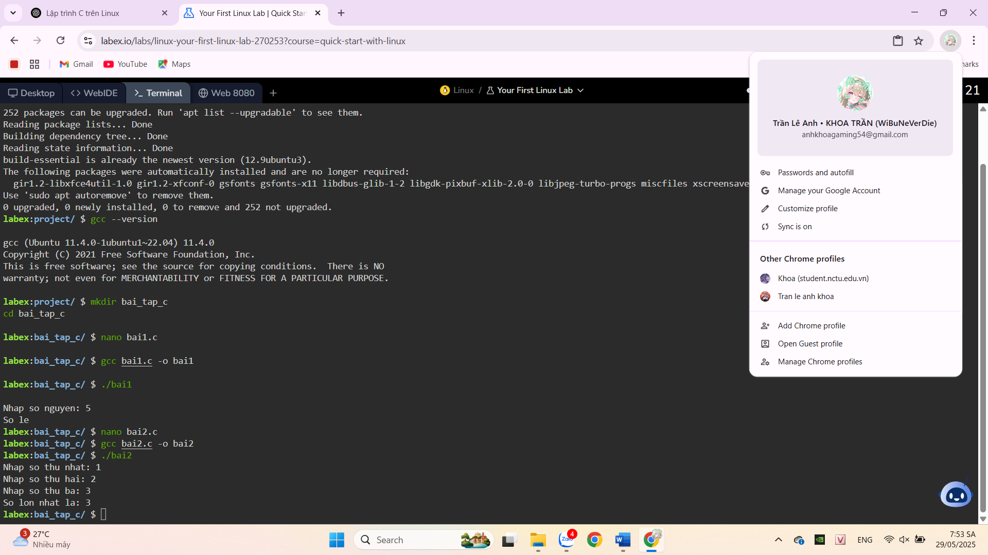

**3. In bảng cửu chương của một số**

**Yêu cầu**:

* Nhập vào số nguyên n (1–9).
* In ra bảng cửu chương của n (từ 1 đến 10).

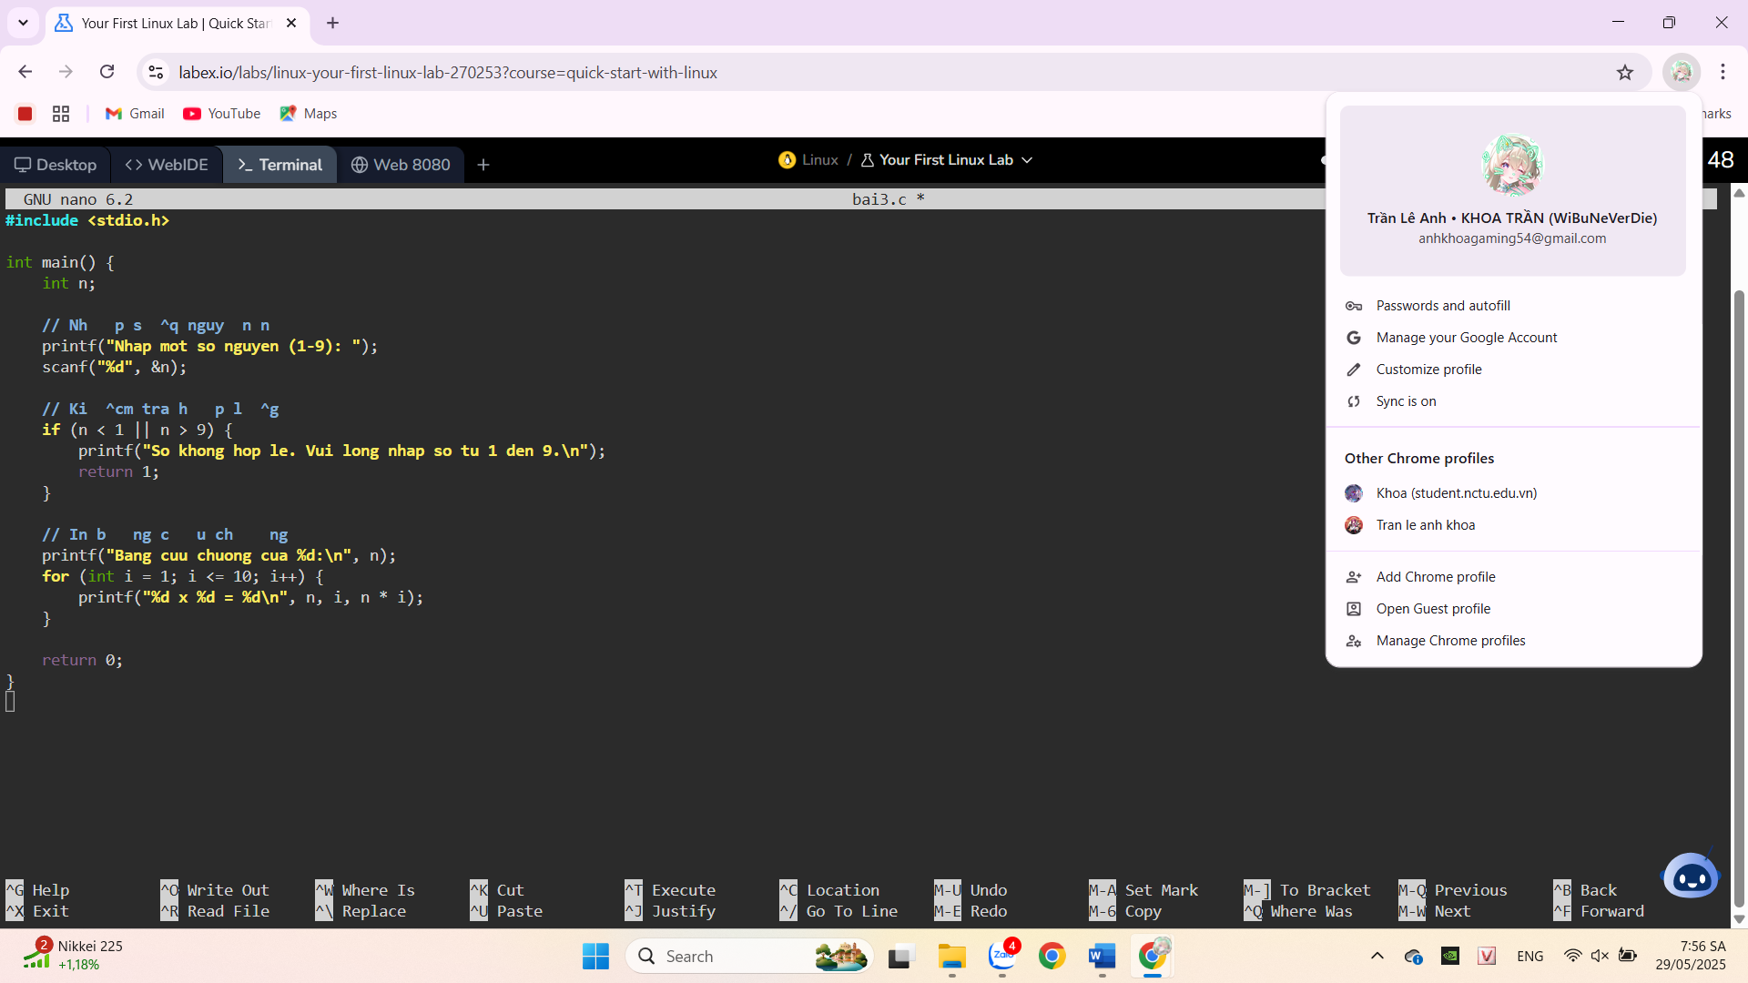

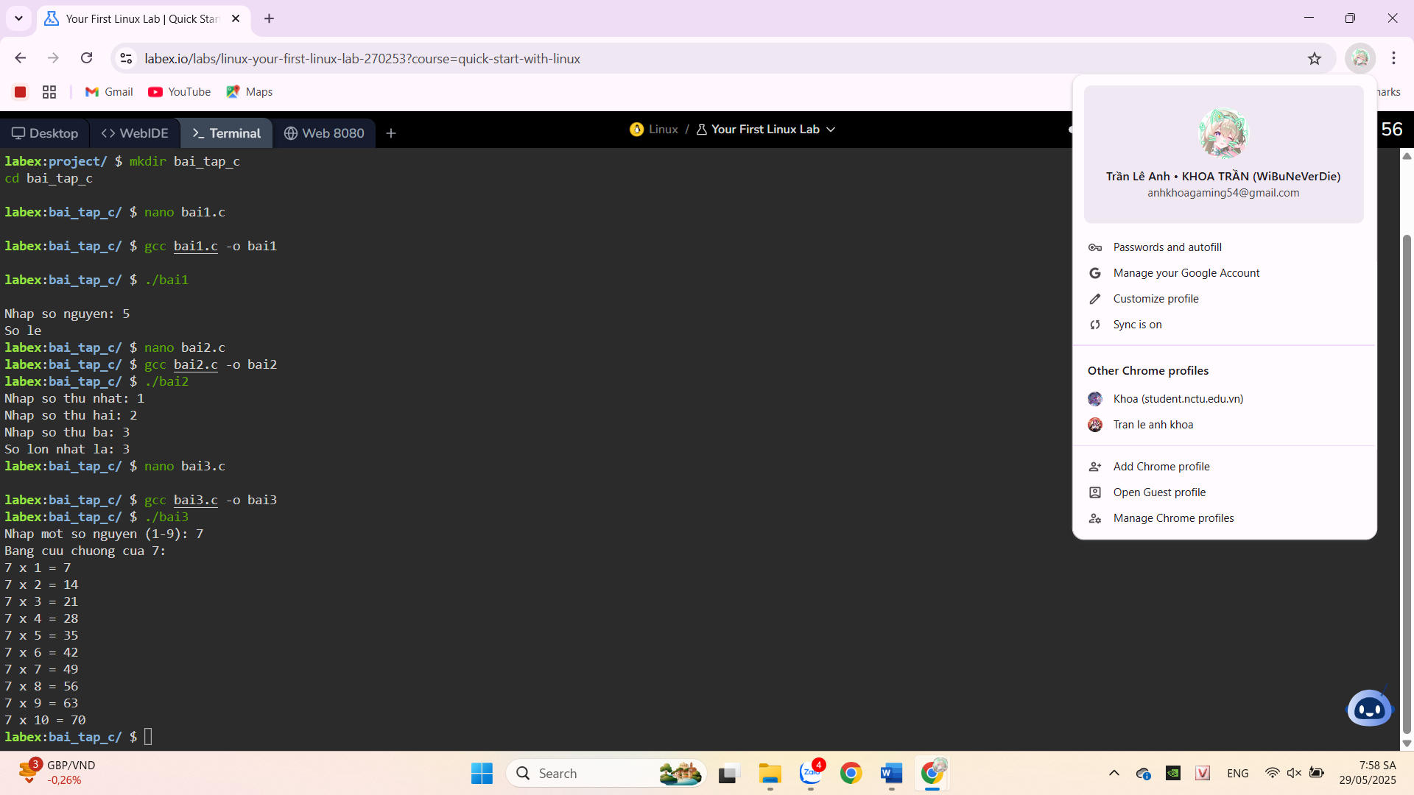

**4. Tính tổng từ 1 đến n**

**Yêu cầu**:

* Nhập n.
* Tính tổng 1 + 2 + ... + n.

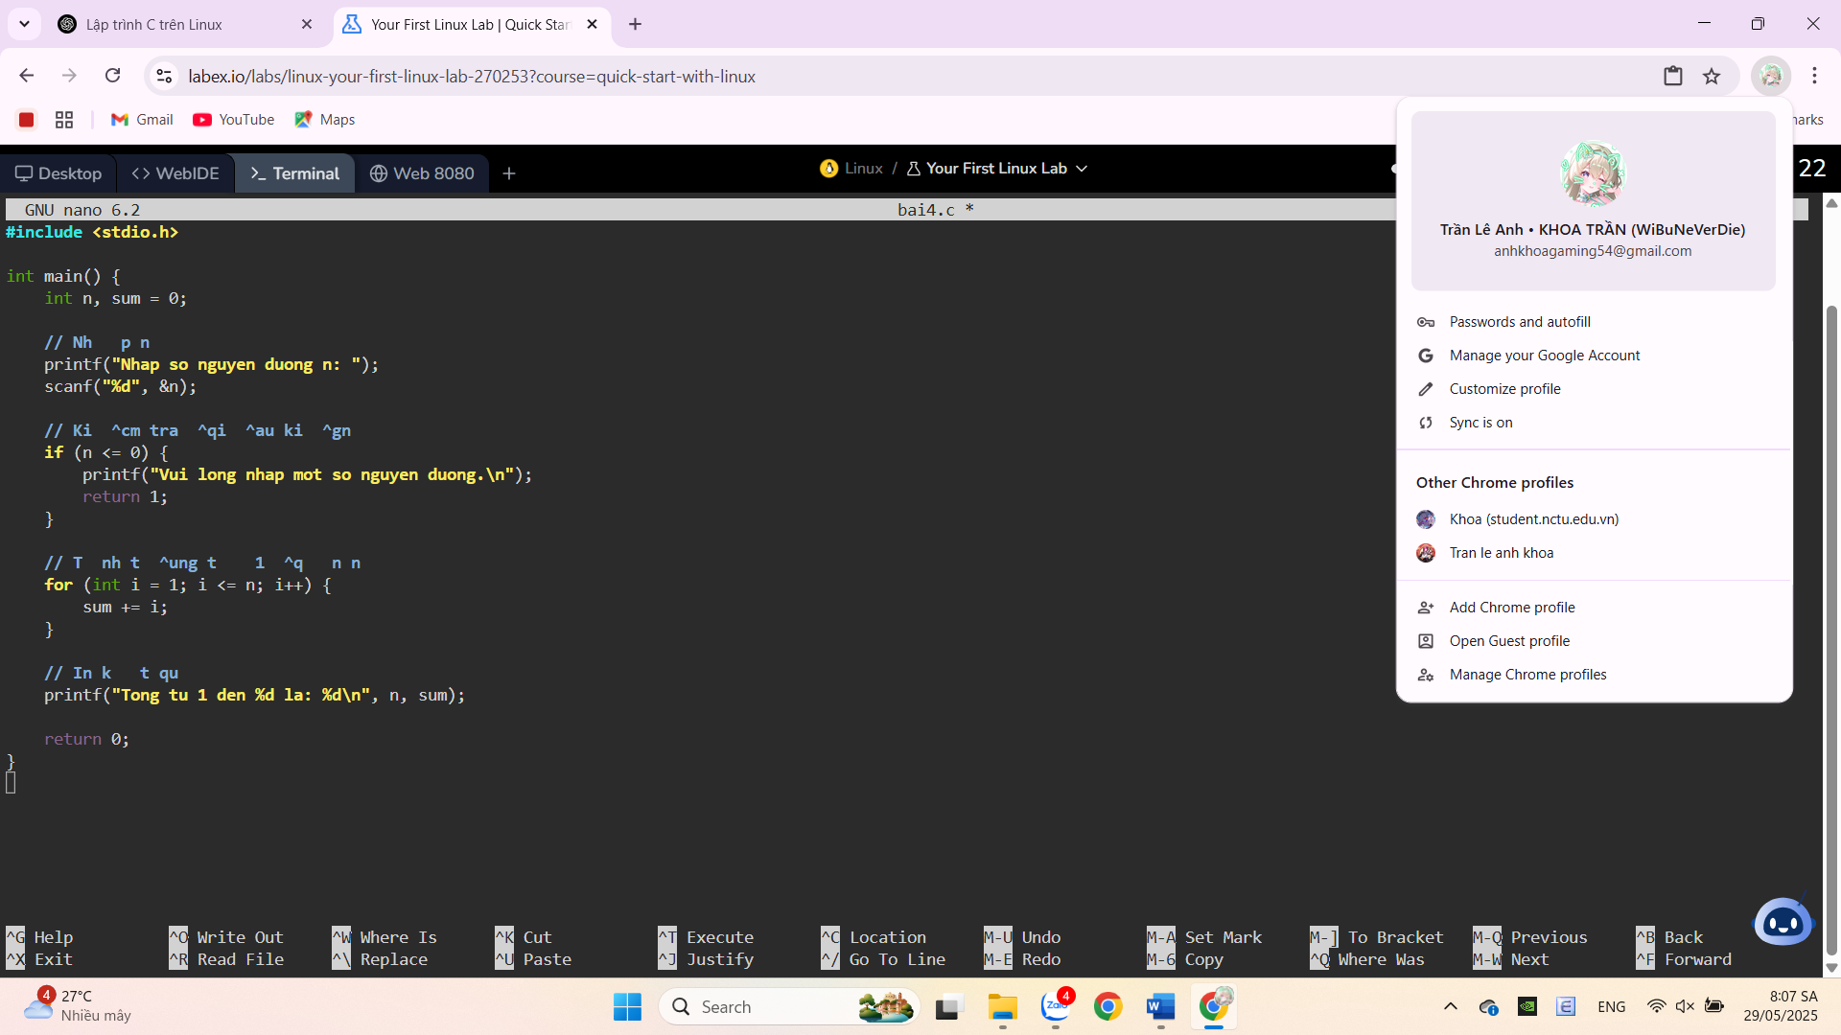

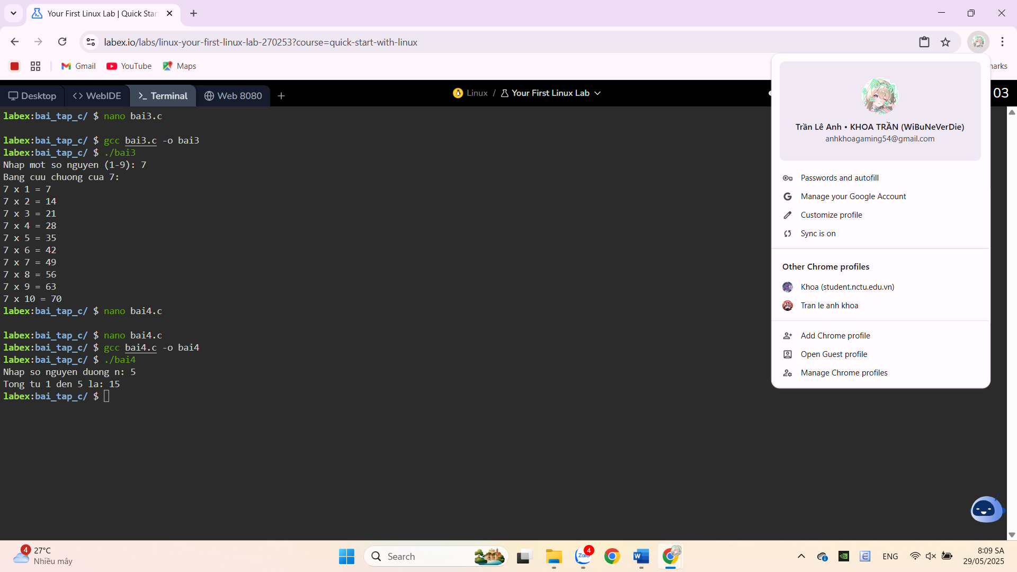

**5. Kiểm tra số nguyên tố**

**Yêu cầu**:

* Nhập vào một số nguyên dương n.
* Kiểm tra và in ra kết quả: “Là số nguyên tố” hoặc “Không phải”.

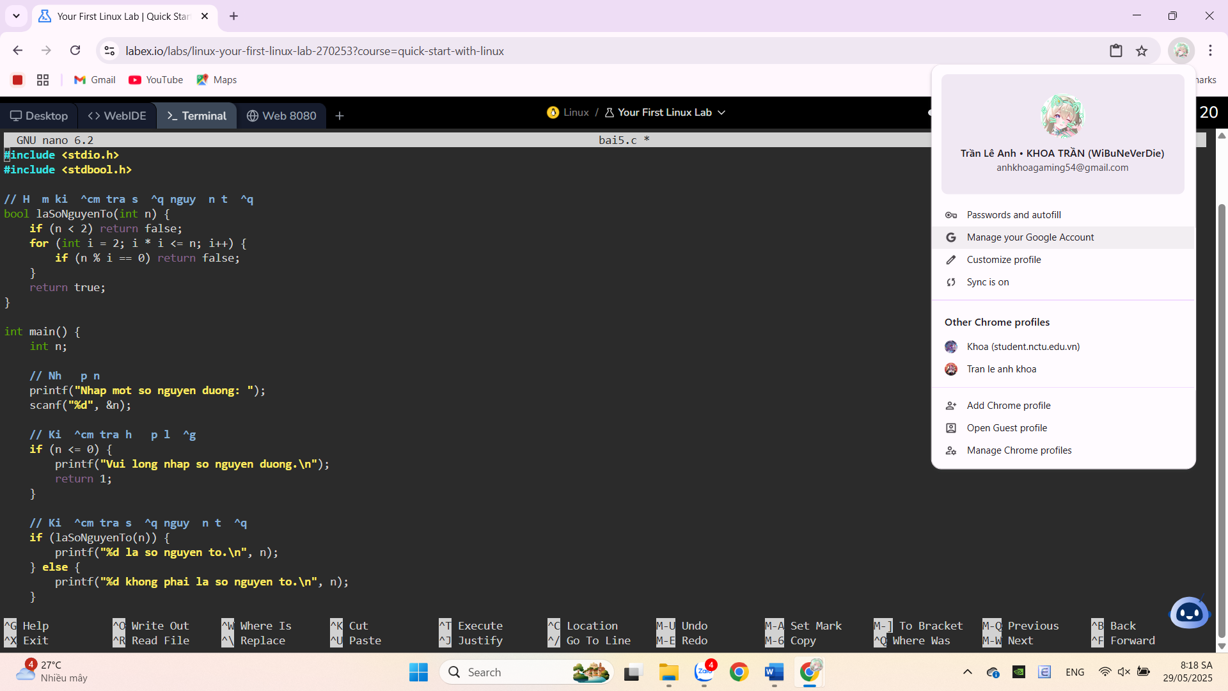

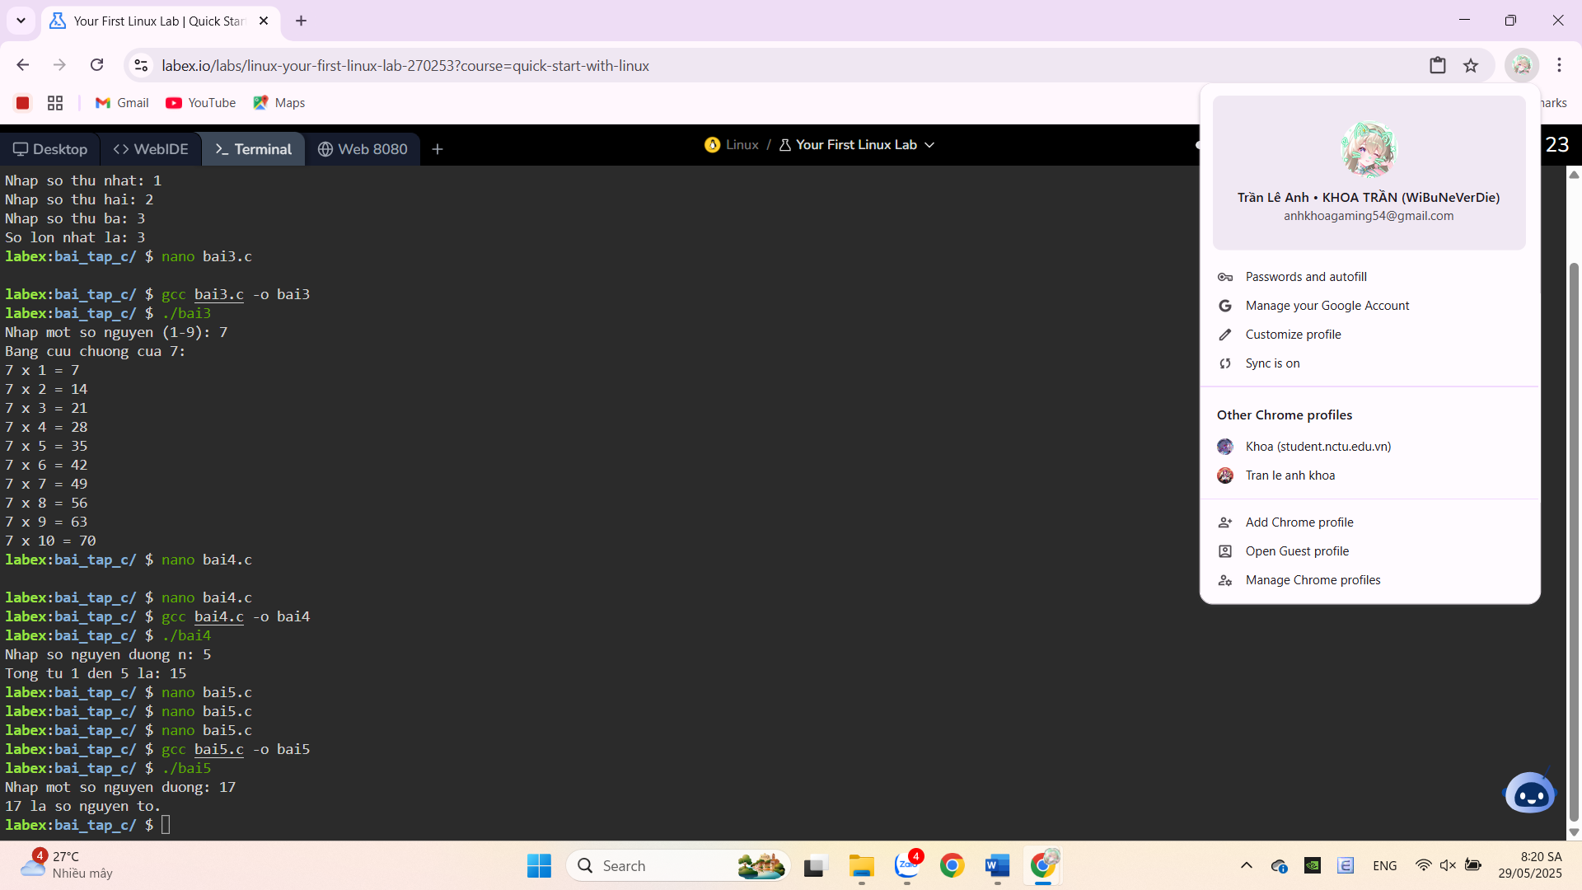

**6. Tính giai thừa của một số**

**Yêu cầu**:

* Nhập số nguyên dương n.
* Tính và in ra n!.

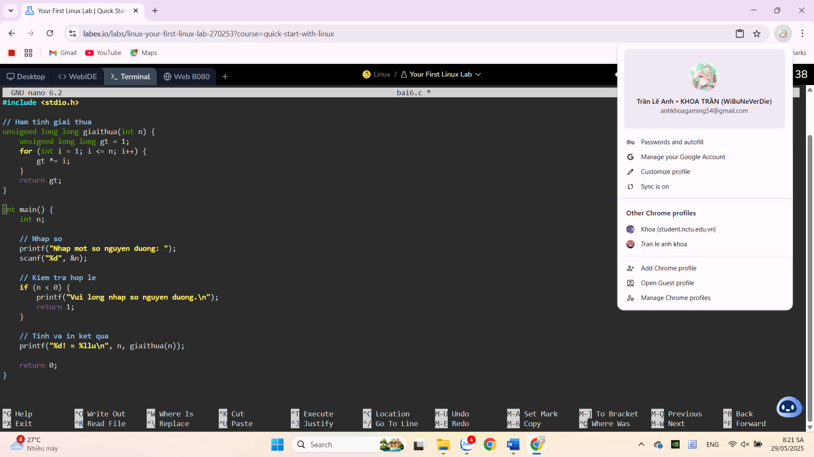

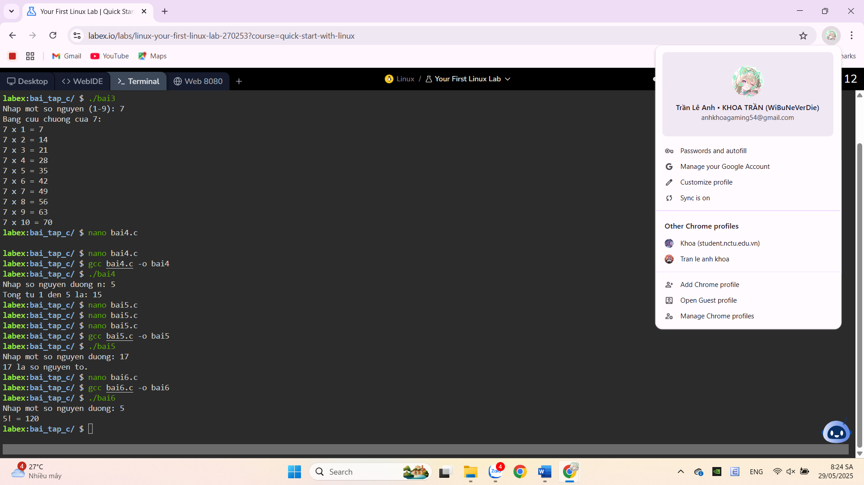

**7. In các số chẵn từ 1 đến n**

**Yêu cầu**:

* Nhập số nguyên n.
* In ra tất cả số chẵn từ 1 đến n.

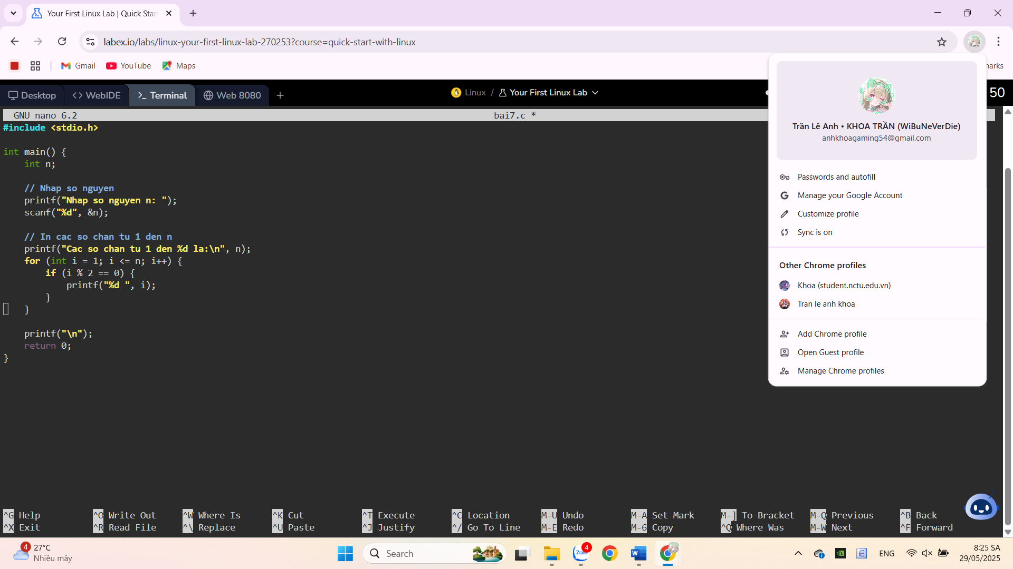

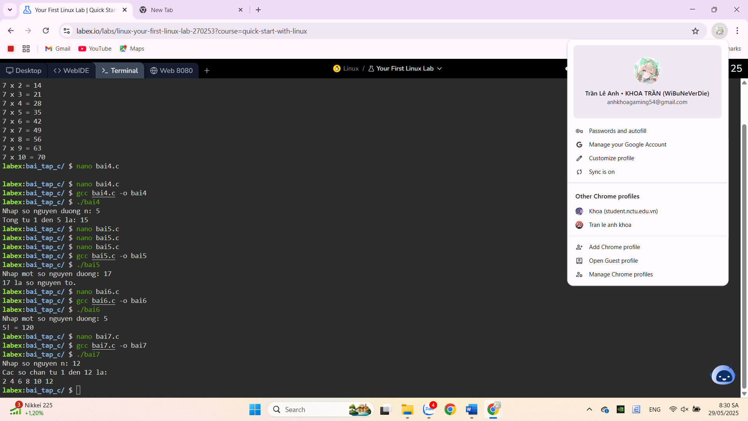

**8. Tính tổng các chữ số của một số**

**Yêu cầu**:

* Nhập số nguyên dương.
* Tính tổng các chữ số (ví dụ: 123 → 1+2+3 = 6).

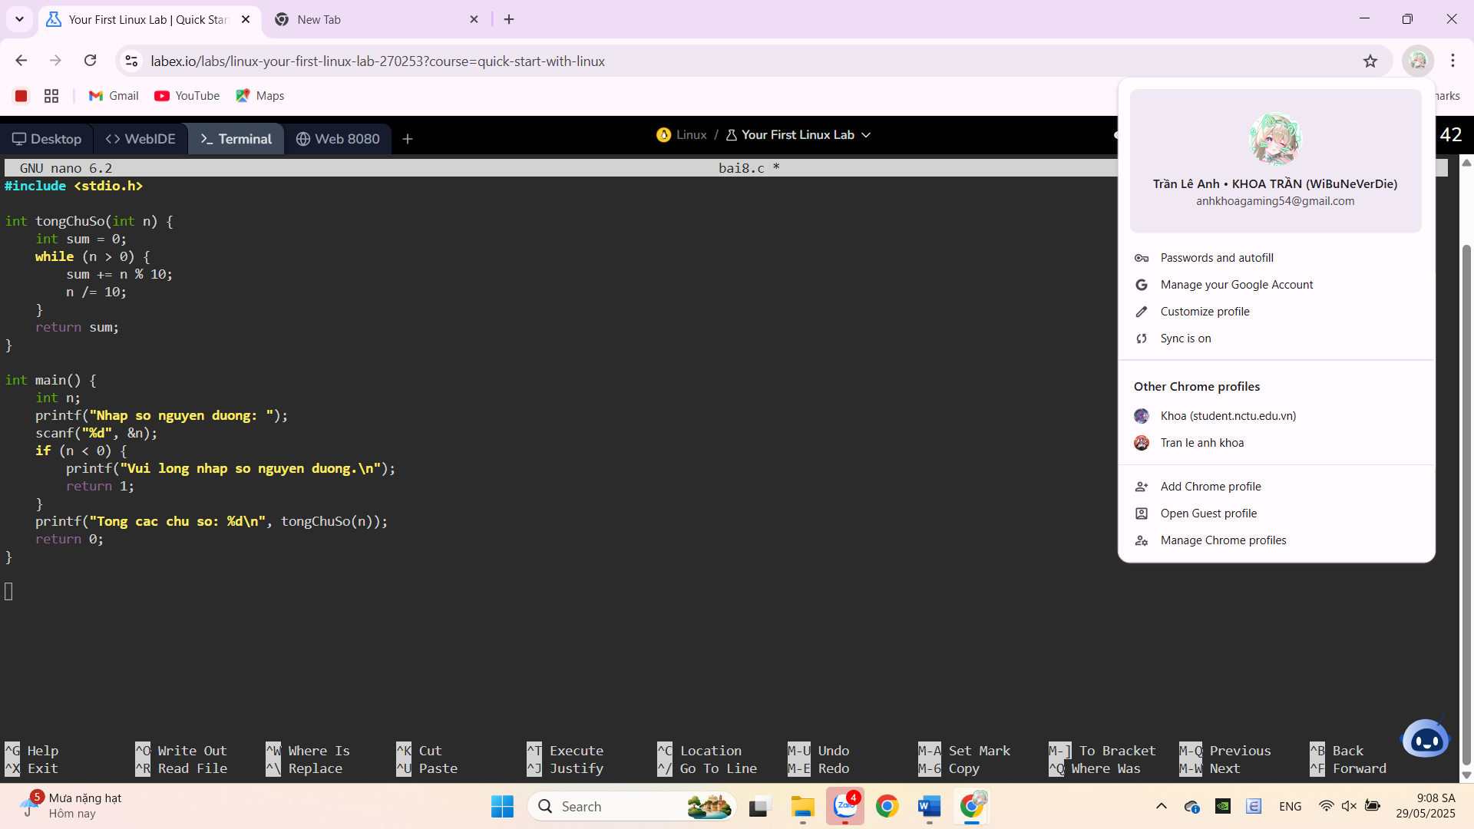

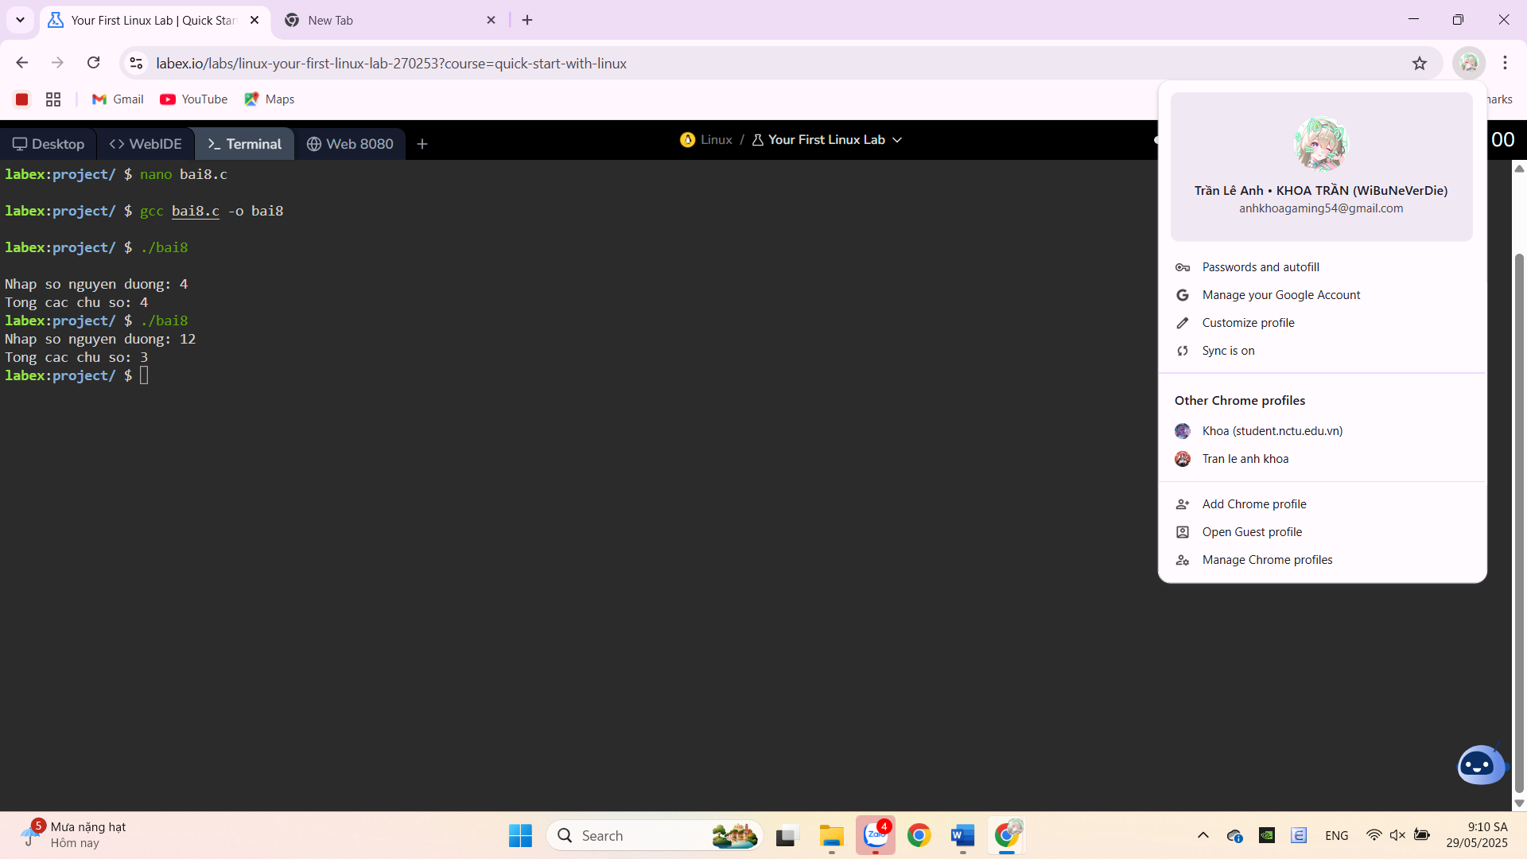

**9. In tam giác sao**

**Yêu cầu**:

* Nhập chiều cao n.
* In tam giác sao như sau (ví dụ n=3):

*

**

***

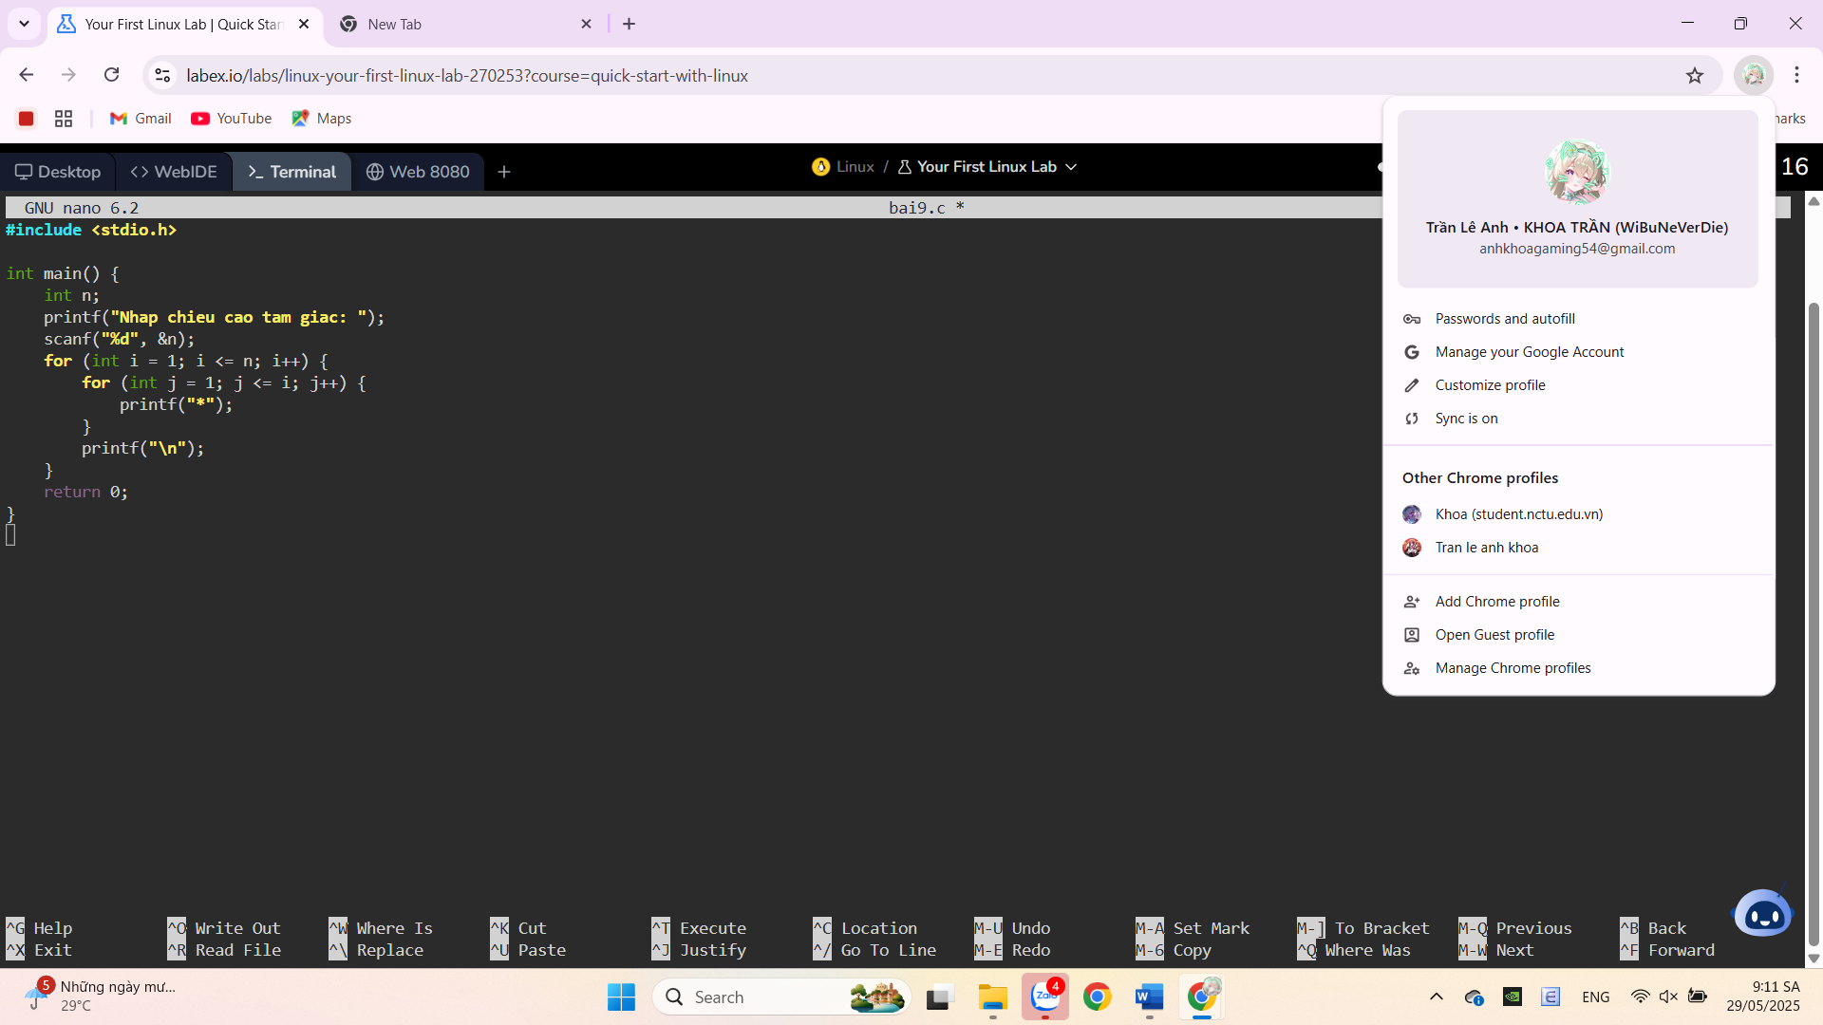

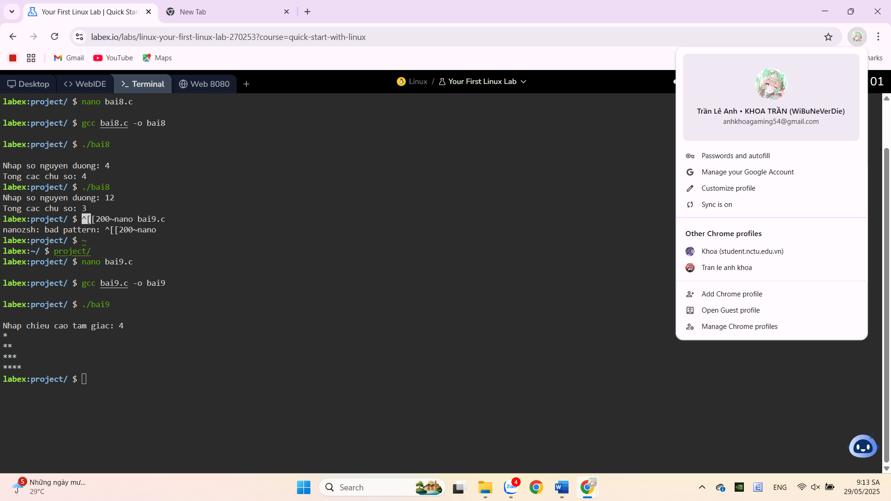

**10. Đảo ngược một số**

**Yêu cầu**:

* Nhập số nguyên dương (ví dụ: 1234).
* In ra số đảo ngược (4321).

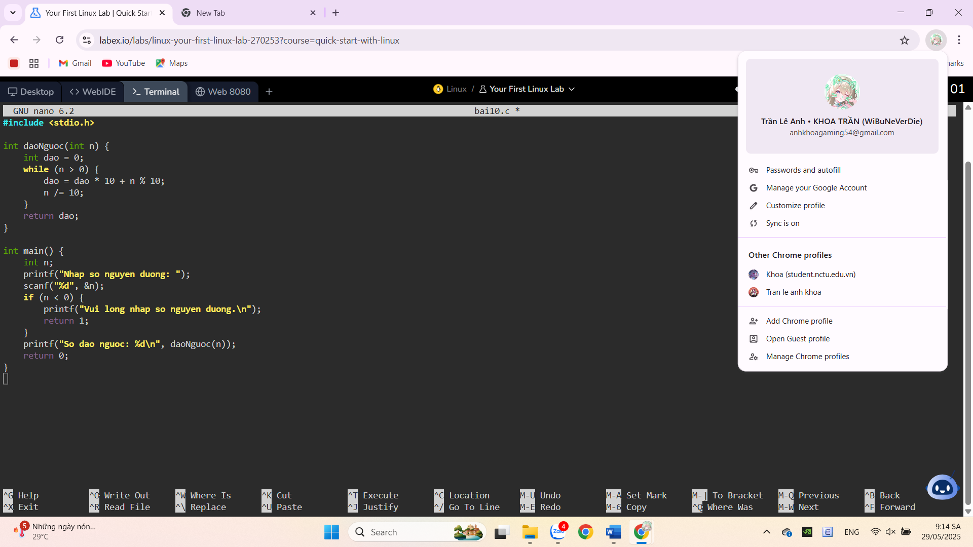

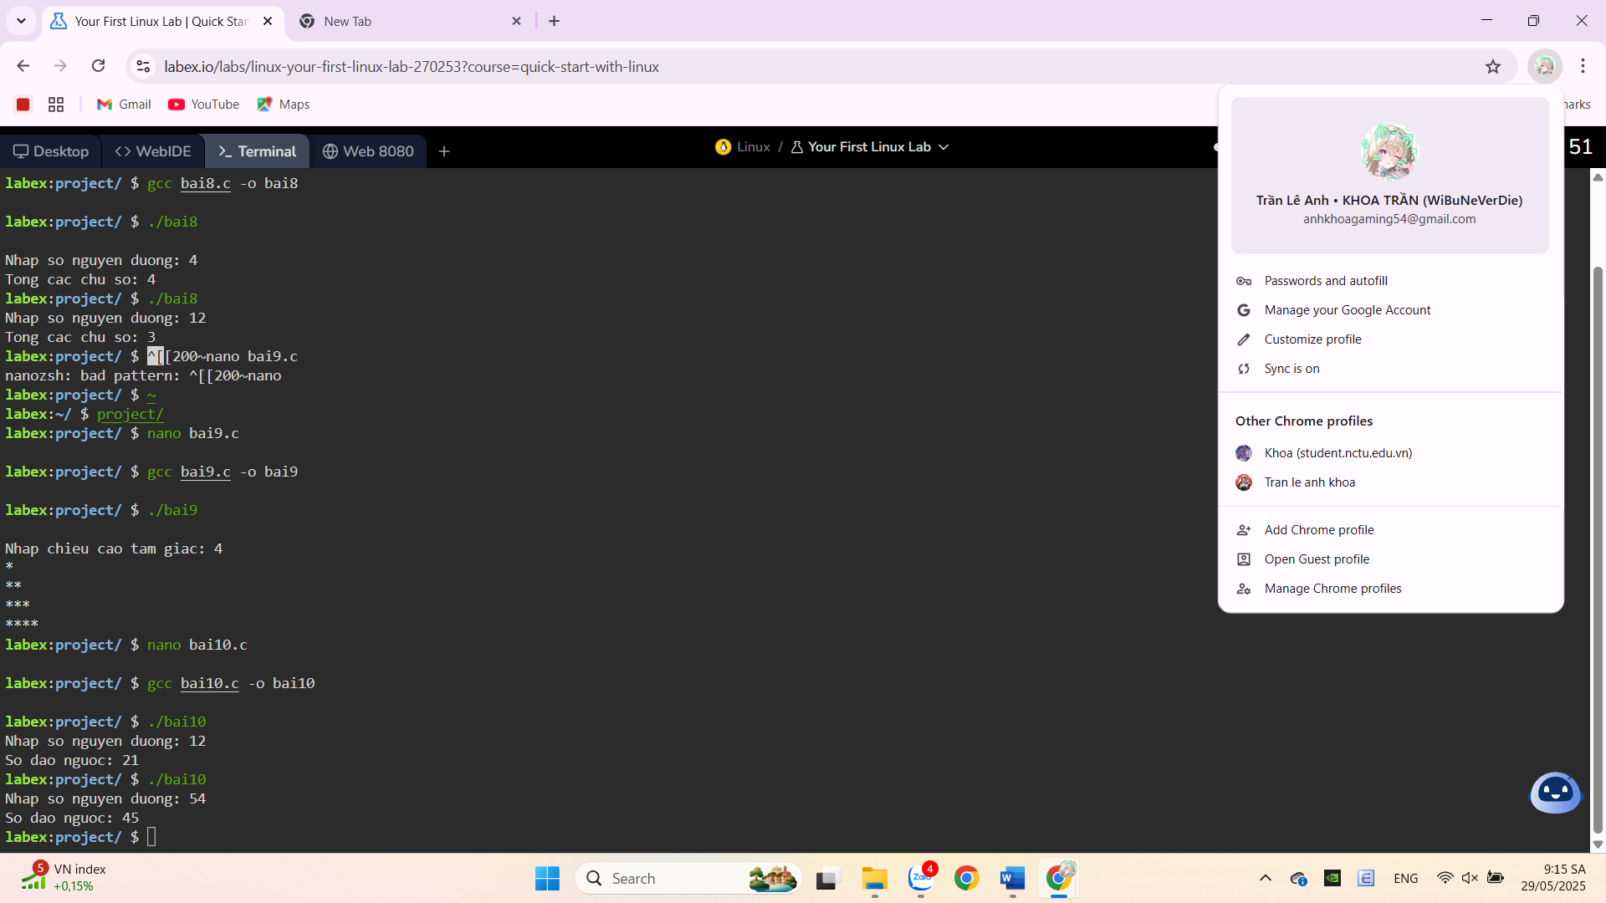

### 100+ Meme Hài Hước, Troll Bá Đạo, Cười Ngoác Miệng****Bài 11: Tính tổng các phần tử trong mảng****

**Yêu cầu**:

* Nhập vào số lượng phần tử n (n ≤ 100).
* Nhập n số nguyên vào mảng.
* Tính và in tổng các phần tử trong mảng.

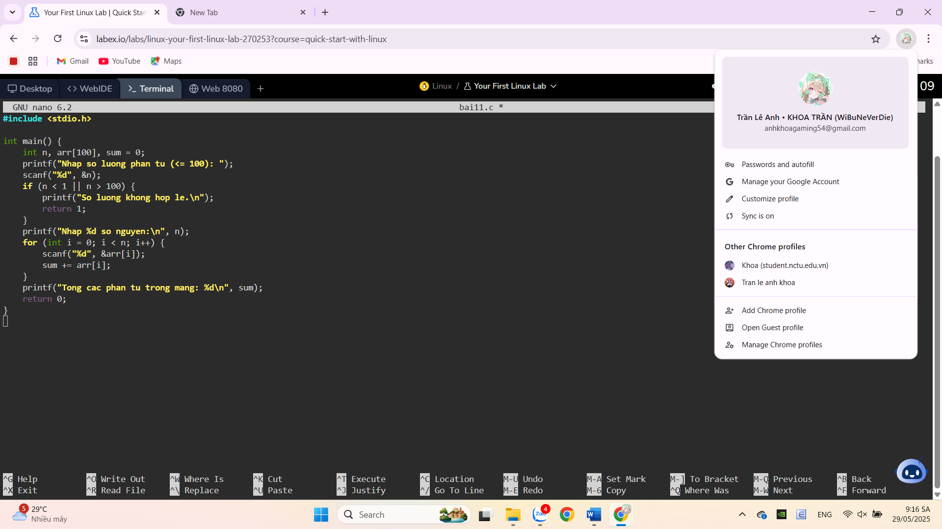

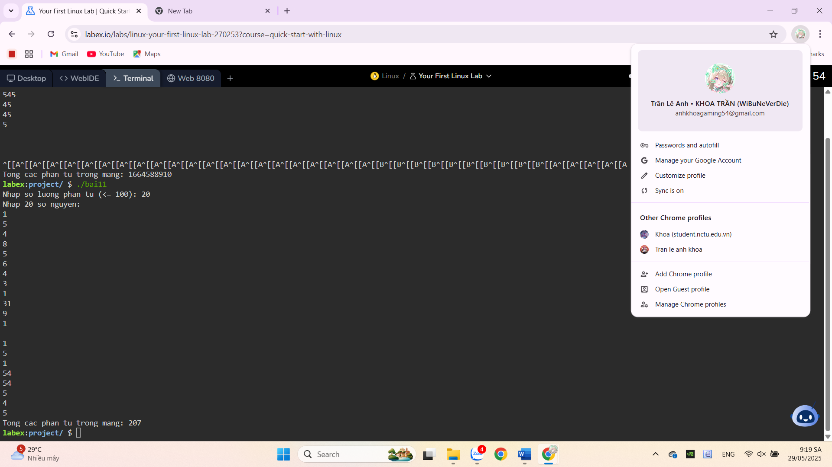

### 87+ Meme mèo bựa: Khám phá thế giới hài hước của những chú mèo****Bài 12: Tìm phần tử lớn nhất trong mảng****

**Yêu cầu**:

* Nhập vào số lượng phần tử n (n ≤ 100).
* Nhập n số nguyên vào mảng.
* Tìm và in ra **giá trị lớn nhất** trong mảng.

### 

### 

### ****Bài 13: Tạo file thuvien.h để các hàm bai1,bai4,bai5,bai6 vào và viết 1 chương trình gọi 5 hàm trong thư viện****

### 



